Рекомендации по установки камер
Revision 2
17-19 мая 2005 г. | Составитель: А. Ахриев

Более точные данные собранные нами в результате установки камер во всех шести залах на Бирюзова 32, заставили нас пересмотреть прежние подходы к монтажу видеокамер. Ранее мы требовали, чтобы зоны обзора соседних камер существенно пересекались. Однако для больших залов размер наиболее удалённых кресел оказался столь мал (порядка 15 пикселей в ширину), что теперь на первое место выходит требование максимизировать размер кресел. Ниже будут приведены варианты выбора зон охвата для большинства камер и даны подробные комментарии.
Сверху каждая зона охвата ограничена макушками кресел последнего ряда, входящего в эту зону, плюс размер головы среднего человека. В принципе желательно, чтобы в последнем ряду зоны был виден человек стоящий в полный рост. Однако приоритет отдаётся двум главным критериям:
- окно проектора должно быть достаточно далеко от зоны охвата и не должно присутствовать на изображение ни в коем случае;
- размер кресла должен быть достаточно велик – не менее 25-30 пикселей в ширину.
Снизу каждая зона охвата ограничена макушками кресел последнего ряда предыдущей зоны. Если позволяет размер, то можно охватить чуть больше – до половины высоты спинок кресел, расположенных в последнем ряду предыдущей зоны. Это должно делаться не в ущерб размерам кресел. Если зона является первой (от экрана), то снизу её ограничивает край сиденья первого ряда кресел плюс полоса шириной примерно в половину размера сиденья.
Если справа и/или слева зона охвата граничит с проходом, то проход должен включаться полностью вместе с небольшой полосой (шириной несколько пикселей) от соседней зоны. Это требование обусловлено тем, что люди могут сидеть на ступенях в проходе. Естественно надо исключить случай, когда лестница спускается от экрана, а не к экрану (правый боковой выход в Залах 1 и 4). Такую лестницу стоит по возможности исключить из зоны обзора. Что касается боковых стен, то видимую их площадь также нужно минимизировать, если позволяет размер.
Для настройки положения, камеру нужно:
- повернуть вправо или влево, чтобы оптимально вписать зону охвата в горизонтальный размер изображения;
- поднять или наклонить, чтобы оптимально вписать зону охвата в вертикальный размер изображения;
- подстроить zoom, чтобы оптимально использовать площадь кадра;
- выровнять линию рядов по горизонтали для удобства наблюдения и минимизации искажений.
На рисунках приведённых ниже, требуемые зоны охвата нарисованы жирными белыми линиями. Это те зоны, которые обязательно должны присутствовать в кадре (желательно в центральной его части). В реальности, кроме очерченной зоны охвата в кадр попадут и другие области не представляющие интереса, что, к сожалению неизбежно.

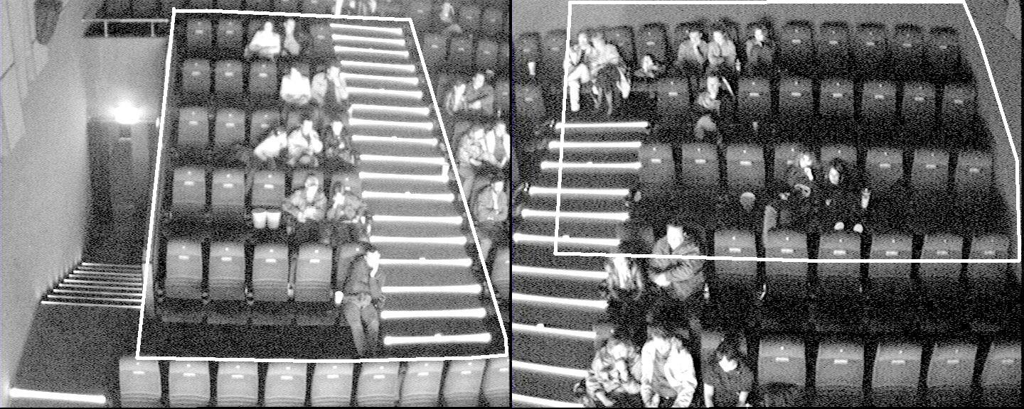
Камеры 5,6.
Левая камера должна видеть 4 ряда кресел плюс центральную лестницу целиком с небольшим запасом. Снизу зона охвата ограничена макушками кресел нижних рядов. Лестницу уходящую вниз нужно по возможности исключить из зоны обзора.
Правая камера должна видеть 3 последних ряда кресел плюс примерно половину спинок кресел предыдущей зоны плюс полосу задней стены зала шириной с голову среднего человека. Центральную лестницу не обязательно включать в зону обзора, т.к. она будет видна целиком с других камер. Важно только чтобы были видны три кресла на вершине лестницы.
Обе камеры нужно повернуть, сделать zoom и выровнять горизонт.

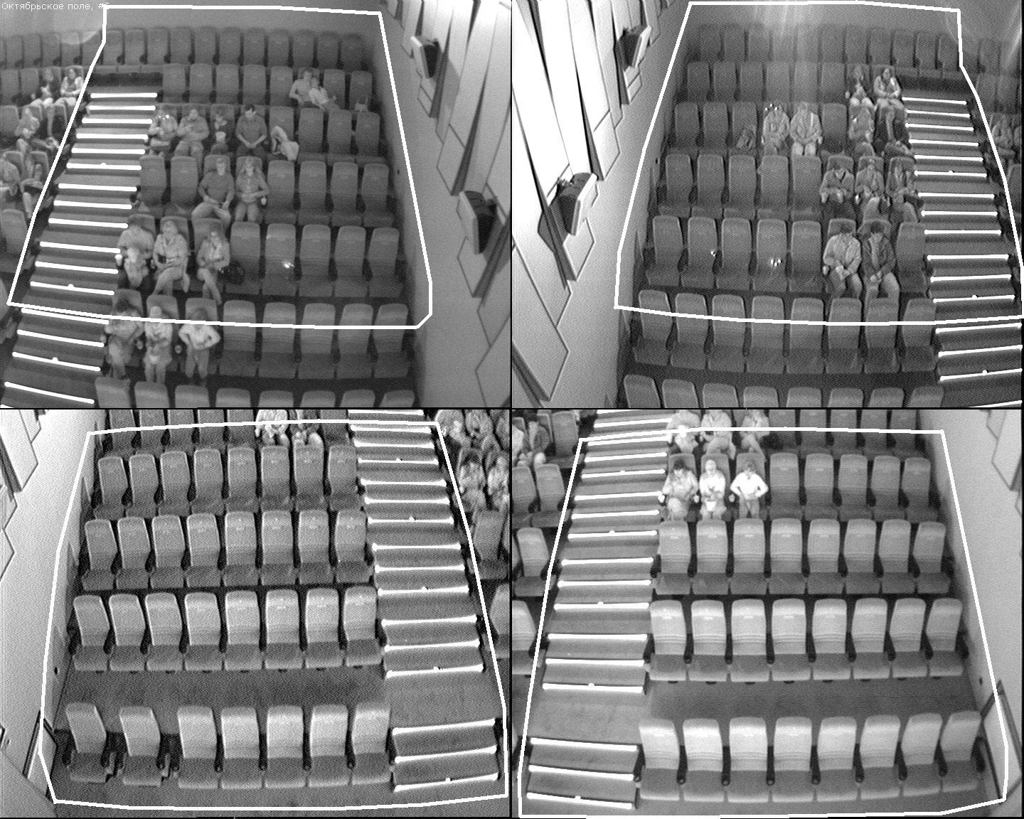
Камеры 8,9,10,11.
Камеры ближней зоны должны охватывать 4 ряда плюс центральную лестницу во всю ширину с небольшим запасом. Камеры дальней зоны должны охватывать 5 рядов плюс центральную лестницу во всю ширину с небольшим запасом.
Верхние камеры нужно повернуть, сделать zoom и выровнять горизонт. То же самое желательно сделать и для нижних камер, хотя они стоят почти оптимально.

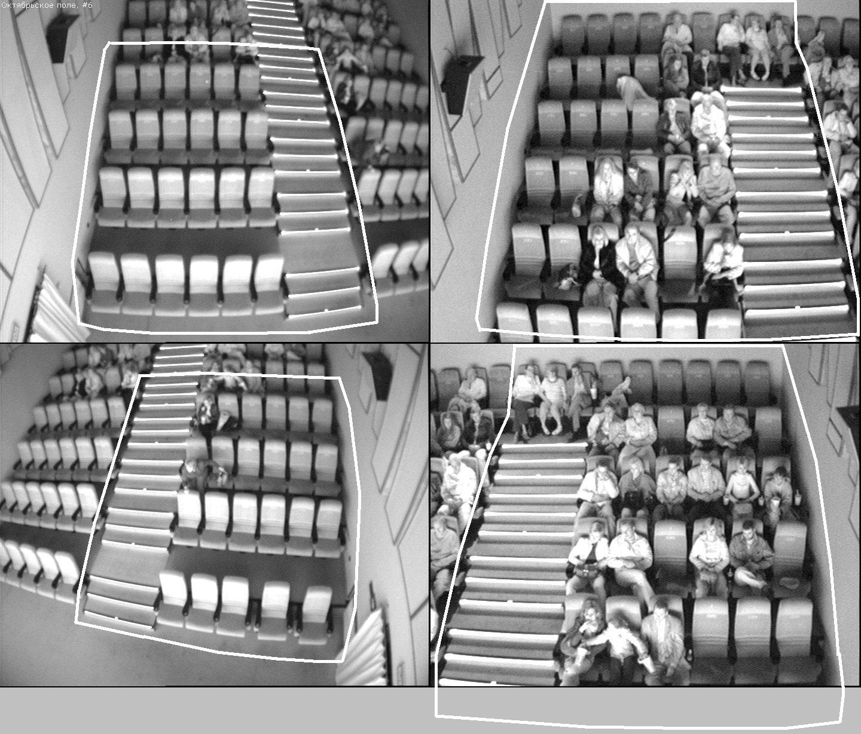
Камеры 15,16,17,18.
Камеры ближней зоны должны охватывать 4 ряда плюс центральную лестницу во всю ширину с небольшим запасом. Камеры дальней зоны должны охватывать 5 рядов плюс центральную лестницу во всю ширину с небольшим запасом.
Правая верхняя камера стоит почти оптимально. Её можно слегка развернуть вправо, чтобы лучше видеть лестницу. Правая нижняя камера не видит макушек кресел предыдущего ряда. Её нужно слегка опустить и уменьшить zoom, а также слегка развернуть влево, чтобы лучше видеть лестницу. Остальные камеры стоят не оптимально. Их нужно повернуть, сделать zoom и выровнять горизонт.

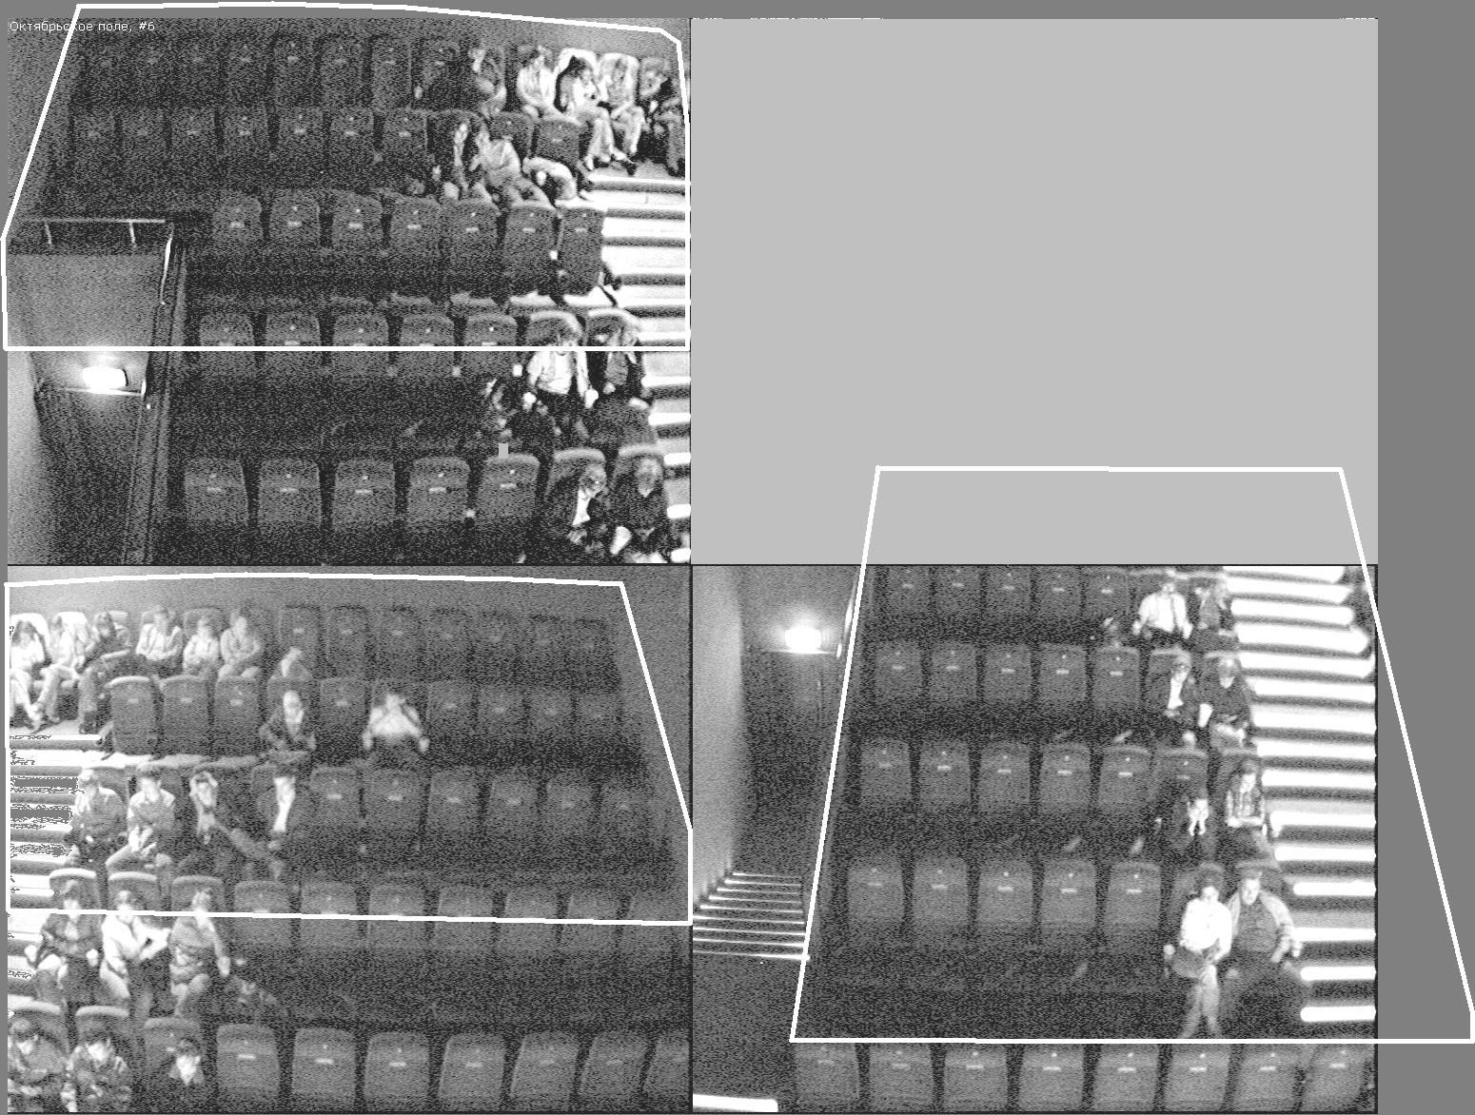
Камеры 19,20,21.
Левая нижняя или левая верхняя камера должна охватывать по 3 последних ряда кресел. Также они должны охватывать примерно половину последнего ряда предыдущей зоны и полосу задней стены кинозала шириной примерно с голову среднего человека. Центральную лестницу не обязательно включать в зону обзора, т.к. она будет видна целиком с других камер. Важно только чтобы были видны три кресла на вершине лестницы. Левые камеры нужно слегка повернуть и выровнять горизонт.
Правая нижняя камера должна охватывать 4 ряда кресел плюс центральную лестницу целиком с небольшим запасом. Зона охвата ограничена слева лестницей выхода. Снизу она ограничена макушками кресел нижних рядов. Камеру нужно повернуть, сделать zoom и выровнять горизонт.

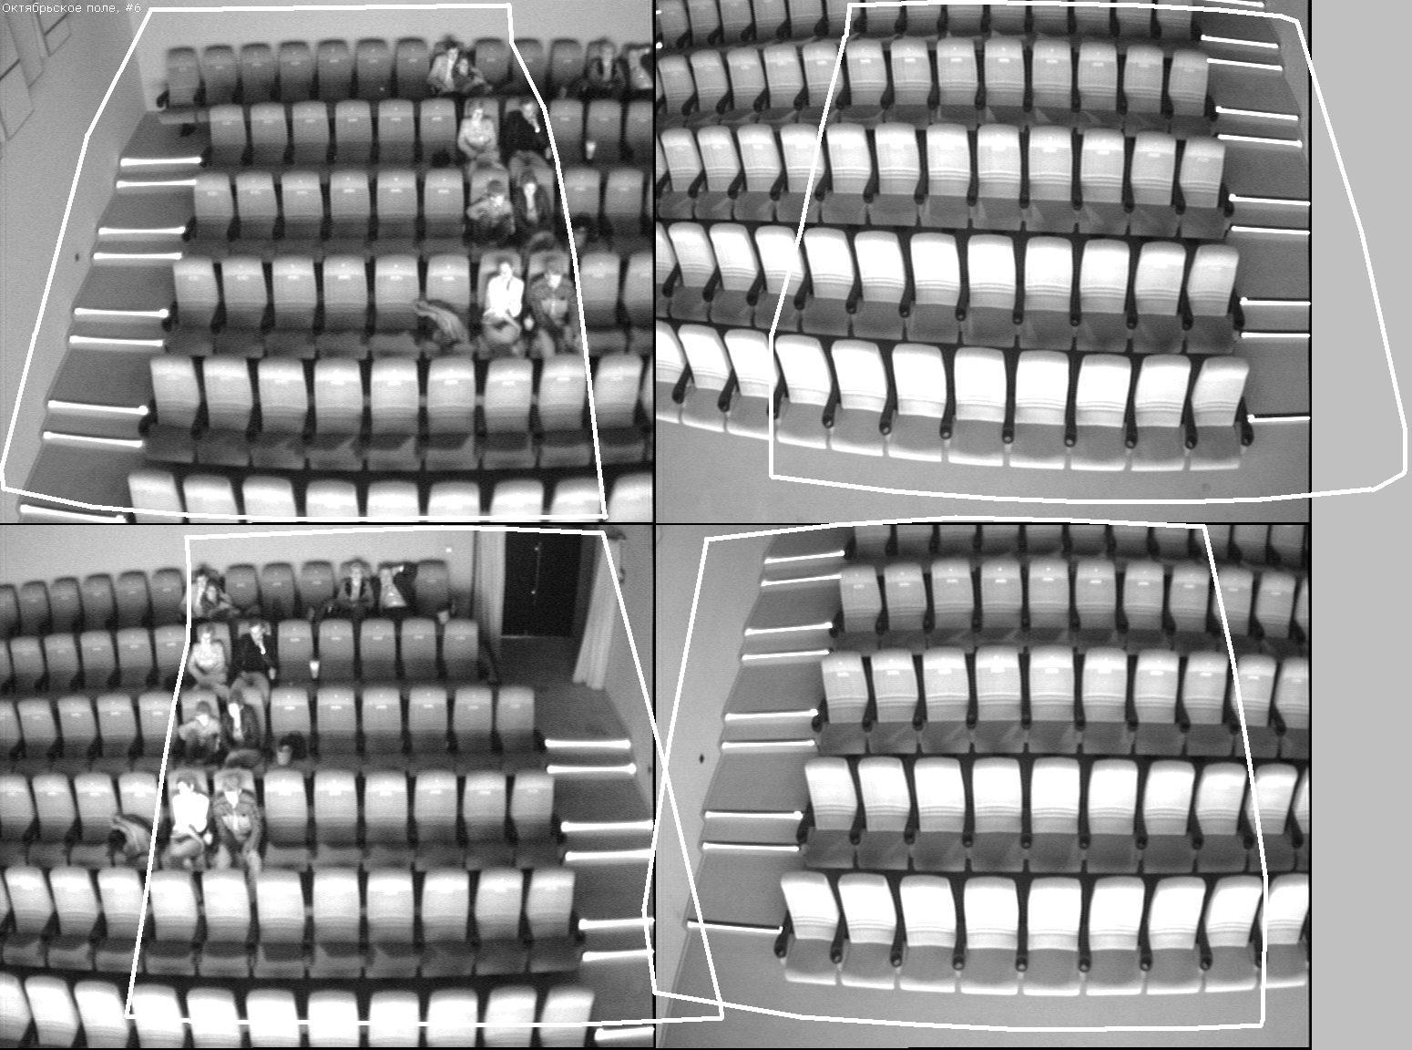
Камеры 22,23,24,25.
Все камеры должны охватывать по 8 кресел в обычных рядах (два последних ряда нестандартные). Камеры ближней зоны должны обозревать по 4 ряда, а камеры дальней зоны по 5 рядов.
Левая верхняя и правая нижняя камеры стоят почти оптимально, их можно слегка повернуть для лучшей центровки зоны охвата внутри кадра.
Левая нижняя должна быть повёрнута так, чтобы полностью захватывать проход. Кроме того, нужно немного увеличить изображение и выровнять горизонт. Аналогичные действия требуются для правой верхней камеры.

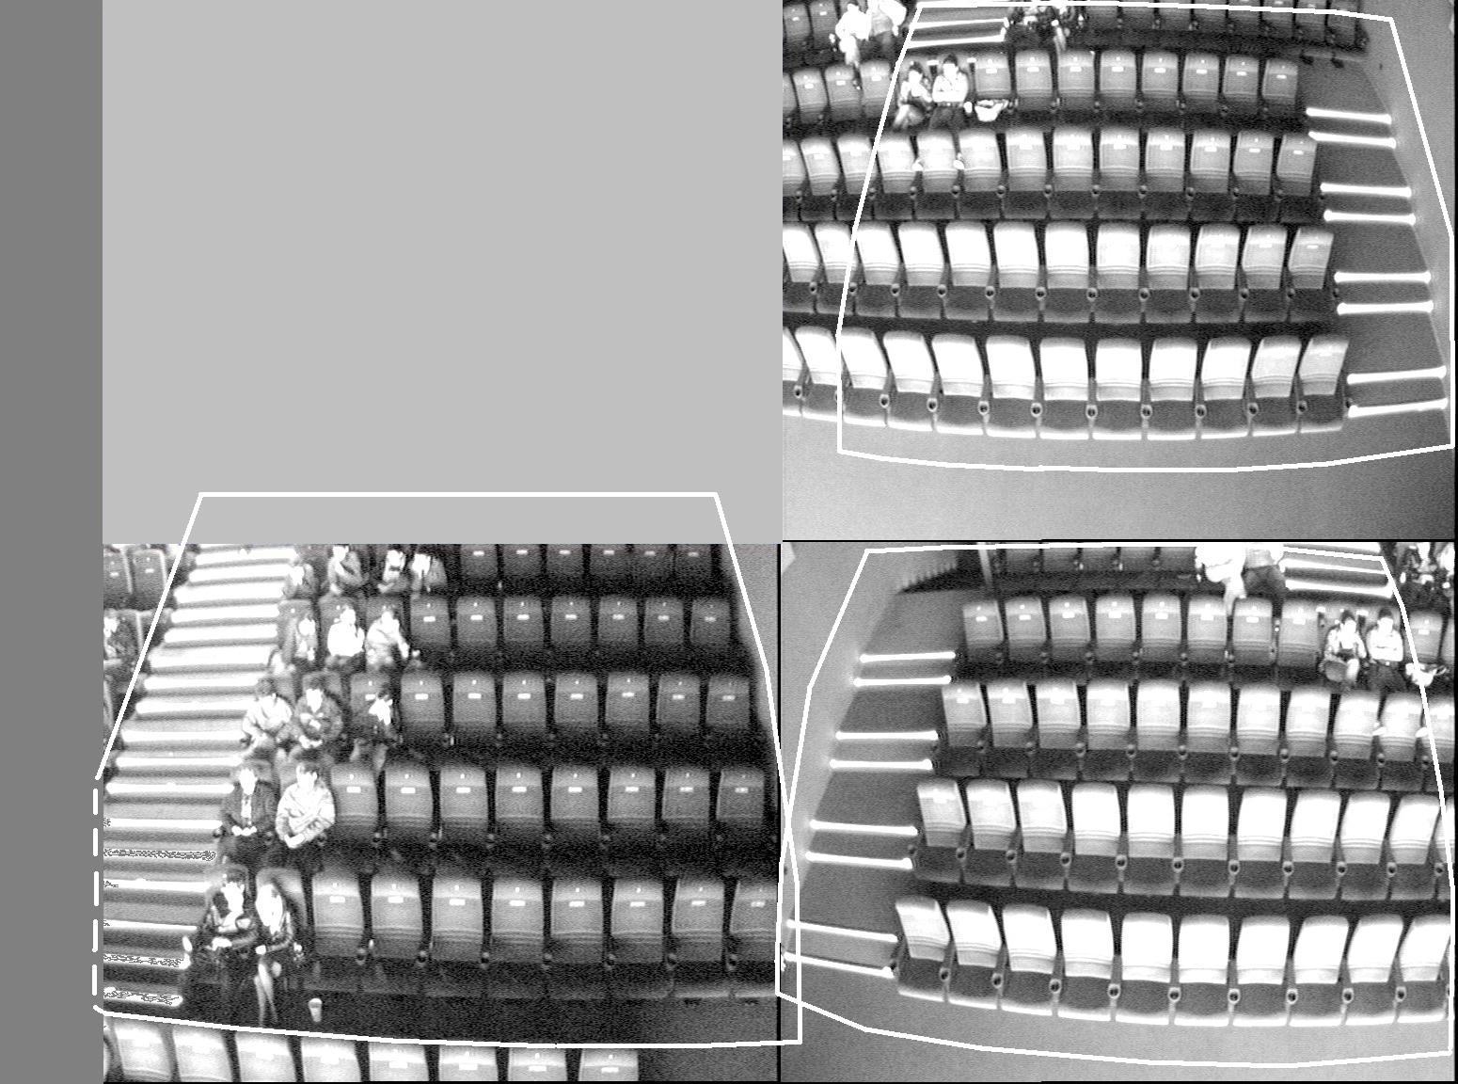
Камера 26,27,28. Все камеры стоят не оптимально.
Левую нижнюю камеру нужно повернуть так, чтобы крайнее правое кресло в первом ряду не обрезалось. В принципе желательно было бы видеть центральную лестницу целиком. Однако из-за большого числа кресел в ряду, можно обрезать нижнюю часть лестницы, как показано на рисунке, чтобы не пришлось уменьшать zoom. Центральная лестница всё равно будет видна на другой камере. Нижняя граница зоны обзора должна проходить по макушкам кресел предыдущей зоны, а верхняя граница должна такова, чтобы была видна, по возможности, верхняя часть лестницы.
Правые камеры нужно соответствующим образом развернуть и увеличить zoom, чтобы вписаться в горизонтальный и вертикальный размер, хотя правая нижняя камера стоит почти оптимально. Обе камеры должны охватывать по 4 ряда, по 10 кресел в каждом ряду. Проход должен быть виден полностью, но его нужно максимально «поджать», чтобы не пришлось сильно уменьшать изображение. Нижняя граница зоны обзора должна выступать примерно на пол-сиденья от первого ряда кресел, а верхняя граница должна проходить примерно по центру спинок кресел следующей зоны.

